4 ОПИСАНЕ ПРОГРАММЫ PIC КОНТРОЛЛЕРА

4.1 Обработка аварийных сигналов и управление

При приеме электрических сигналов контролируются сигнал положительных и отрицательных единиц. Когда отсутствует одна из этих последовательностей вводится в действие сигнал «Потеря входа» (LOS i). Контролируются также ошибки стыкового кода HDB3 и вводится для сигнала BER10⁻³ и BER10⁻⁶
Ошибка 10⁻³ вводится в действие, если коэффициент ошибки больше 10⁻³, а ошибка 10⁻⁶- коэффициент ошибки больше 10⁻⁶.
При приеме сигнала AIS (СИАС) он регистрируется. Сигнал AIS вводится в поток со стороны приема, если обнаруживается потеря входного сигнала или ошибки стыкового кода больше 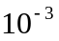.Лазер контролируется по двум параметрам: по току смещения и импульсному току накачки. Аварийный сигнал ухудшения работы лазера (LD) – вводится если ток смещения лазера увеличивается на 100% по сравнению с номинальным значением или наблюдается потеря выходной мощности вводится сигнал аварии LF (Повреждение лазера).
При приеме оптического сигнала контролируется наличие оптического сигнала и в случае отсутствия сигнала вводится аварийный сигнал O.IN по которому запрещается работа передающего оптического модуля. Работа ПОМ может быть возобновлена кнопкой на передней панели OMLD или командой (SAF) с ручного терминала.
Ошибки линейного сигнала контролируются в кодере по двум критериям «Потеря настройки цикла» OFLOS. Ошибки линейного кода BER 0. Ошибки линейного кода по уровню 10⁻³ вводят в действие аварийный сигнал BER10⁻³ 0, блокируют систему и выдают AIS на электрические выходы OMLD.
Контролируется правильность настройки цикла, и если цикл потерян, то выдается сигнал OFLOS.
Функции управления и контроля сведены в таблице 4.1

Таблица 4.1 -Управление и контроль оптическим модемом
N | Объект | Управление | Контроль
1 | Интерфейс Е1 | - Включение местных петель по i-му потоку Е1  - Выключение местных петель по i-му потоку Е1  - Включение удаленных петель по i-му потоку Е1  - Выключение удаленных петель по i-му потоку Е1  - Чтение состояния петель по потокам Е1  - Запись конфигурации по потокам Е1  - Чтение конфигурации по потокам Е1 | - Нет i-го сигнала на входе E1 (может быть исключен из контроля в зависимости от конфигурации)  - Прием всех единиц на i-м входе E1  - Уровень ошибок на входе i-го потока E1 больше или равен 10-3  - Уровень ошибок на входе i-го потока E1 больше или равен 10-6  - Есть единичные ошибки на входе i-го потока E1
2 | Интерфейс E3 | - Включение местной петли по потоку Е3  - Включение удаленной петли по потоку Е3  - Выключение петель по потоку Е3  - Чтение состояния петель по потоку Е3 | - Нет сигнала на входе потока Е3 (исключается из контроля если выбран оптический интерфейс)  - Прием всех единиц на входе E3 (исключается из контроля если выбран оптический интерфейс)
Продолжение таблицы 4.1
N | Объект | Управление | Контроль
- Ошибка при обработке кадра (исключается из контроля если выбран оптический интерфейс)
- Принят сигнал 'извещение' на входе E3 (исключается из контроля если выбран оптический интерфейс)
- Сбой выходного драйвера Е3 (исключается из контроля если выбран оптический интерфейс)
- Уровень ошибок на входе E3 больше или равен 10-3 (исключается из контроля если выбран оптический интерфейс)
- Уровень ошибок на входе E3 больше или равен 10-6 (исключается из контроля если выбран оптический интерфейс)
- Есть единичные ошибки на входе E3 (исключается из контроля если выбран оптический интерфейс)

Продолжение таблицы 4.1
N | Объект | Управление | Контроль
3 | Оптический интерфейс | - Включение местной петли оптического интерфейса  - Включение удаленной петли оптического интерфейса  - Выключение петель оптического интерфейса  - Чтение состояния петель оптического интерфейса  - Принудительный запрет и разрешение работы ПОМ | - Ток смещения лазера больше нормы (исключается из контроля если электрический интерфейс)  - Нет оптического сигнала на входе (исключается из контроля если выбран электрический интерфейс)  - Прием всех единиц на входе ПРОМ (исключается из контроля если выбран электрический интерфейс)  - Ошибка при обработке кадра (исключается из контроля если выбран электрический интерфейс)  - Принят сигнал 'извещение' на входе ПРОМ (исключается из контроля если выбран электрический интерфейс)  - Потеря мощности оптического передатчика (исключается из контроля если выбран электрический интерфейс)
Продолжение таблицы 4.1
N | Объект | Управление | Контроль
- Потеря цикловой синхронизации оптического тракта (исключается из контроля если выбран электрический интерфейс)
- Уровень ошибок на входе оптического тракта больше или равен 10-3 (исключается из контроля если выбран электрический интерфейс)
- Уровень ошибок на на входе оптического тракта больше или равен 10-6 (исключается из контроля если выбран электрический интерфейс)
- Есть единичные ошибки на входе оптического тракта (исключается из контроля если выбран электрический интерфейс)
4 | Общие | - Чтение адреса оптического модема в стойке АТС «БЕТА-С»  - Чтение типа интерфейса потока Е3 | - Сбой тактового генератора  - ПЛИС не загружена

4.2 Структура кадров команд и ответов интерфейса RS-232

Оптический модем, поставляемый производителем, несет в себе стандартную конфигурацию. Поэтому при установке его на сеть он требует внесения соответствующей конфигурации. На рисунке 4.1 представлена стандартная структура кадров команды и ответа принятая при обмене информацией между терминалом и оптическим модемом.

Рисунок 4.1 – Стандартная структура кадра

Структура кадра для записи конфигурации приведена на рисунке 4.2


Рисунок 4.2 – Структура кадра записи конфигурации

В данном кадре 7Е – флаг; 05 – Длина команды, рассчитывается как суммарное количество байт в кадре не включая байты флага; 2F – код команды на запись конфигурации; 01- (BSW0), где 1 в младшем бите обозначает, что конфигурация была записана с пульта управления, по умолчанию у изготовителя в этом бите устанавливается 0, который формирует в общих авариях оптического модема аварию конфигурации; FF и FF (BSW1, BSW2) – конфигурация потоков E1, в данном примере записаны все 1, таким образом контроль осуществляется по всем потокам Е1; 7Е – флаг окончания кадра.
После получения данной команды, оптический модем записывает все три базовых слова состояния в энергонезависимую память микропроцессора (EEPROM), после этого микропроцессор переносит данные из EEPROM в отдельную область оперативного запоминающего устройства (ОЗУ) для дальнейшего использования при формировании аварийных состояний. После этого ОМ формирует ответную квитанцию на принятую команду, на рисунке 4.3 представлена квитанция на команду записи конфигурации. По структуре она схожа с переданной командой на запись конфигурации, но не содержит в себе полезной информации, кроме кода команды. Благодаря использованию двухсторонней связи с ОМ, с пульта диспетчера можно контролировать ход выполнения команд.


Рисунок 4.3 – Ответная квитанция на принятую команду

Также существуют служебные квитанции предусмотренные для таких случаев как, например, если кадр имеет неправильную структуру, что подразумевает собой отсутствие флагов в начале и конце кадра, несоответствие длины кадра указанной в нем длине, неверный или не существующий код команды. В таких случаях формируется квитанция представленная на рисунке 4.4.


Рисунок 4.4 – Квитанция сообщающая об ошибке обмена

Для получения информации о состоянии ОМ и его настройках применяется описанный выше алгоритм формирования и обработки кадров. Например для получения информации о конфигурации потоков Е1 требуется отослать в ОМ команду представленную на рисунке 4.5.


Рисунок 4.5 – Кадр запроса конфигурации потоков Е1

Приняв такую команду ОМ читает из EEPROM три байта конфигурации (BSW0..BSW2) и формирует кадр представленный на рисунке 4.6.


Рисунок 4.6 – Кадр ответа на запрос конфигурации

Где 30 – код команды чтения конфигурации; 01, FF, FF – слова состояния BSW0,BSW1,BSW2 соответственно.

Ниже приведена сводная таблица 4.2 форматов кадров команд и ответов.
Таблица 4.2

Название команды | Код команды | Кадр команды | Кадр ответа
Установка местных петель по потокам Е1 | 22 | |7E|04|22|XX|YY|7E|  где в ХХ младший бит – 1-й канал, старший – 8-й канал; в YY младший бит – 9-й канал, старший – 16-й канал | |7E|02|22|7E|

Продолжение таблицы 4.2
Название команды | Код команды | Кадр команды | Кадр ответа
Снятие местных петель по потокам Е1 | 23 | |7E|04|22|XX|YY|7E|  где в ХХ младший бит – 1-й канал, старший – 8-й канал; в YY младший бит – 9-й канал, старший – 16-й канал | |7E|02|23|7E|
Установка удаленных петель по потокам Е1 | 20 | |7E|04|22|XX|YY|7E|  где в ХХ младший бит – 1-й канал, старший – 8-й канал; в YY младший бит – 9-й канал, старший – 16-й канал | |7E|02|20|7E|
Снятие удаленных петель по потокам Е1 | 21 | |7E|04|22|XX|YY|7E|  где в ХХ младший бит – 1-й канал, старший – 8-й канал; в YY младший бит – 9-й канал, старший – 16-й канал | |7E|02|21|7E|
Установка местной петли по потоку E3 (Независимо от типа интерфейса) | 26 | |7E|02|26|7E| | |7E|02|26|7E|

Продолжение таблицы 4.2
Название команды | Код команды | Кадр команды | Кадр ответа
Установка удаленной петли по потоку E3 (Независимо от типа интерфейса) | 27 | |7E|02|27|7E| | |7E|02|27|7E|
Снятие петель по потоку E3 (Независимо от типа интерфейса) | 28 | |7E|02|28|7E| | |7E|02|28|7E|
Чтение конфигурации потоков Е1 | 30 | |7E|02|30|7E| | |7E|04|22|XX|YY|7E|  где в ХХ младший бит – 1-й канал, старший – 8-й канал; в YY младший бит – 9-й канал, старший – 16-й канал
Запись конфигурации потоков Е1 | 2F | |7E|04|2F|XX|YY|7E|  где в ХХ младший бит – 1-й канал, старший – 8-й канал; в YY младший бит – 9-й канал, старший – 16-й канал | |7E|02|2F|7E|

Продолжение таблицы 6.2
Название команды | Код команды | Кадр команды | Кадр ответа
Запрос адреса ОМ | 6D | |7E|02|6D|7E| | |7E|03|6D|XX|7E|  где ХХ – шестнадцатиричный адрес ОМ
Принудительное включение ПОМ | 2B | |7E|02|2B|7E| | |7E|02|2B|7E|
Принудительное выключение ПОМ | 2C | |7E|02|2C|7E| | |7E|02|2C|7E|
Запрос типа интерфейса Е3 | 3B | |7E|02|3B|7E| | |7E|03|3B|XX|7E|  если ХХ=01 то выбран электрический интерфейс; если ХХ=00 то выбран оптический интерфейс
Запрос количества ошибок по отдельно взятому потоку Е1 | 31 | |7E|03|31|XX|7E|  где ХХ номер канала от 01 до 0F то есть от 1 до 16 соответственно | |7E|04|31|XX|YY|7E|  YYXX – количество ошибок за 1 секунду в канале.
Запись адреса локального ОМ | 32 | |7E|03|32|XX|7E|  где ХХ шестнадцатиричный адрес ОМ | |7E|02|32|7E|

Продолжение таблицы 6.2
Название команды | Код команды | Кадр команды | Кадр ответа
Запись адреса ведомого ОМ | 33 | |7E|03|33|XX|7E|  где ХХ шестнадцатиричный адрес ОМ | |7E|02|33|7E|
Чтение адресов локального и ведомого ОМ | 34 | |7E|02|34|7E| | |7E|04|34|XX|YY|7E|  где ХХ шестнадцатиричный адрес локального ОМ; YY шестнадцатиричный адрес ведомого ОМ
Чтение аварий ОМ | 3А | 7E|02|3A|7E| | 7E|0C|3A|BSW0|..|BSW9|7E|  где наличие битовых единиц в байтах BSW0|BSW1 обозначает потерю соответ-ствующего потока Е1; наличие битовых единиц в байтах BSW2|BSW3 обозначает превышение порога ошибок 10-3 соответствующего потока Е1;

Продолжение таблицы 6.2
Название команды | Код команды | Кадр команды | Кадр ответа
наличие битовых единиц в байтах BSW4|BSW5 обозначает превышение порога ошибок 10-6 соответствующего потока Е1; наличие битовых единиц в байтах BSW6|BSW7 обозначает присутствие единичных ошибок соответствующего потока Е1; наличие битовых единиц в байте BSW8 обозначает следующее:
7-й бит – есть единичные ошибки в потоке Е3
6-й бит – превышен порог ошибок 10-6 в потоке Е3
5-й бит – превышен порог ошибок 10-3 в потоке Е3

Продолжение таблицы 6.2
Название команды | Код команды | Кадр команды | Кадр ответа
4-й бит – сбой выходного драйвера электрического интерфейса Е3
3-й бит – принят сигнал извещение по потоку Е3
2-й бит – ошибка при обработке кадра по потоку Е3
1-й бит – принят сигнал все единицы по потоку Е3
0-й бит – нет сигнала на входе Е3;
наличие битовых единиц в байте BSW9 обозначает следующее:
6-й бит – незагружена конфигурация
5-й бит – нет связи с ПЛИС
4-й бит – ПЛИС не загружена
3-й бит – сбой тактового генератора

Продолжение таблицы 4.2
Название команды | Код команды | Кадр команды | Кадр ответа
2-й бит – потеря цикловой синхронизации
1-й бит – потеря мощности оптического передатчика
0-й бит – ток смещения лазера не в норме.

4.3 Обмен информацией между центральным микропроцессором PIC16F877 и программируемой логической интегральной схемой (ПЛИС)

Программа для ПЛИС подготовлена в среде QUARTUSII фирмы ALTERA.
ПЛИС должна выполнять следующие функции:
- подсчет ошибок HDB3 кода и порогов ошибок во входных потоках;
- сбор информации об аварийных ситуациях;
- передача информации в микроконтроллер;
- установка режимов функционирования модуля.
Как было отмечено ранее, связь между микроконтроллером и ПЛИС осуществляется посредством простого последовательного интерфейса. Запись информации в ПЛИС производится следующим образом. Микроконтроллер генерирует на выход PCS импульс, который устанавливает счетчик в исходное состояние. При поступлении тактовых сигналов на вход PCL счетчик отсчитывает количество пришедших импульсов команд и данных по входу PIN. Восьмибитная команда записывается во входной буферный регистр и по срезу восьмого тактового импульса переписывается в регистры памяти. К выходу регистров памяти подключен дешифратор, с помощью которого и распознается команда. В зависимости от поступившей команды, может следовать некоторое количество байт данных, несущих в себе информацию об установках, которые необходимо сделать. Последний такт цикла записи переносит данные в буферный регистр. Последующий тактовый импульс переписывает значение приемного буфера в выходные регистры – защелки. Количество циклов передачи и приема зависит от вида команды. Диаграмма работы схемы приведена на рисунке 4.7.

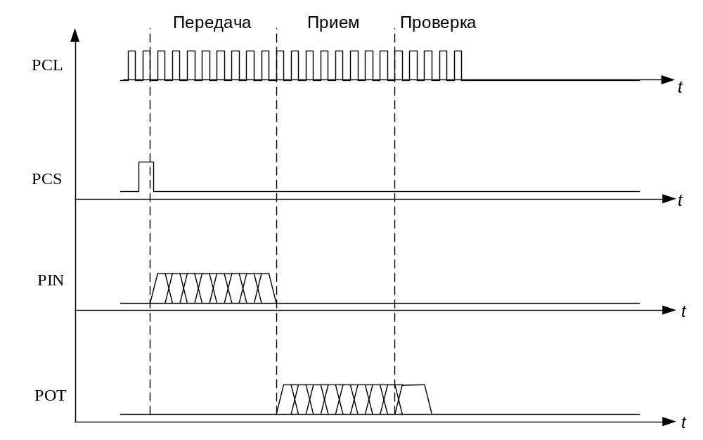Рисунок. 4.7 – Диаграммы работы схемы записи информации.

После инициализации счетчика передается код команды, который дешифрируется по восьмому тактовому импульсу. Восьмой же импульс записывает в выходные буферные регистры информацию об аварийных ситуациях с внешних выводов либо значения счетчиков ошибок кодирования через мультиплексор в соответствии с кодом команды. При получении последующих тактовых импульсов на вывод POТ последовательно выдаются записанные данные. В некоторых ситуациях достаточно передавать количество бит не кратное восьми, однако в связи с восьмибитной структурой микроконтроллера удобнее пользовать целым количеством байт.
Бит, следующий за последним битом конечного цикла передачи (приема), передаваемый ПЛИС, высоким уровнем указывает на то, что в цикле обмена информацией между микроконтроллером и ПЛИС ошибок не возникло, этот бит соответствующим образом учитывается в основном цикле программы микропроцессора, и при отсутствии его на приеме от ПЛИС выставляется авария обмена с ПЛИС.
Листинг программы приведен в приложении В.

